**Προφορικός και Γραπτός Λόγος**

* **Προφορικός λόγος** (λεκτικό εκφώνημα)
  + είναι πρόσκαιρος· τα ηχητικά κύματα εξασθενούν και τα λόγια «χάνονται».
  + αποτυπώνεται στο γραπτό λόγο.
  + απαθανατίζεται με τη μαγνητοφώνηση / μαγνητοσκόπηση.
  + μελετάται μέσω της απομαγνητοφώνησης.
* Παραγλωσσικά γνωρίσματα
  + επιτονισμός (η διακύμανση της φωνής κατά την ομιλία)
  + παύσεις
  + προφορά
  + ένταση φωνής
* Εξωγλωσσικά στοιχεία
  + χειρονομίες
  + κινήσεις
  + έκφραση προσώπου
  + βλέμμα
  + διάθεση

**Συγκρίνω τον προφορικό με το γραπτό λόγο:**

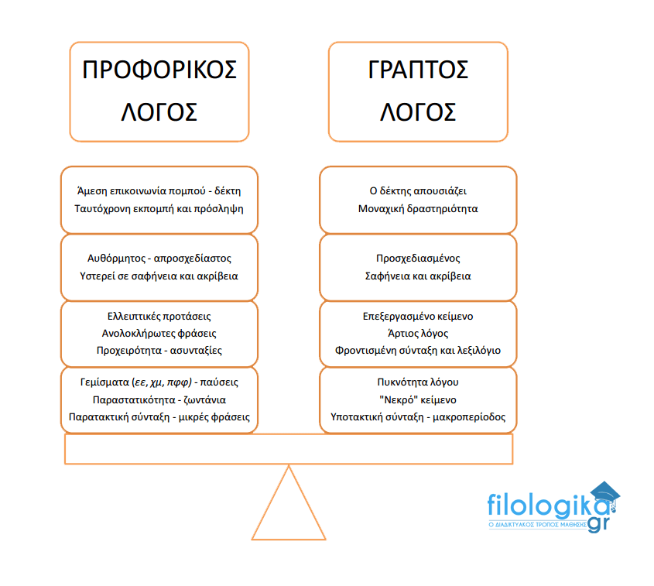

Προφανώς, ο γραπτός λόγος καθίσταται πιο άρτιος και επιμελημένος. Αυτό, όμως, δε σημαίνει ότι είναι «ανώτερος». Όπως φαίνεται στο παραπάνω σχήμα, η ζυγαριά δε γέρνει από καμιά πλευρά. Τα δύο είδη λόγου παρουσιάζουν τις δικές τους ιδιαιτερότητες και χρειάζονται εξίσου στην ανθρώπινη επικοινωνία.

**Μεικτό είδος λόγου**

Με την «ανάμειξη» του προφορικού και του γραπτού λόγου συντίθεται ένα υβριδικό είδος. Λεκτικές εκφωνήσεις, όπως είναι η διάλεξη, ο πολιτικός λόγος, τα λόγια ενός ηθοποιού και ο ειδησεογραφικός λόγος, έχουν προσχεδιαστεί, με αποτέλεσμα να χαρακτηρίζονται από επιμελημένη δομή και νοηματική αλληλουχία.

Μερικές φορές, πίσω από την επιφάνεια του λόγου «κρύβεται» ένα βαθύτερο νόημα. Για παράδειγμα, με τη φράση «Πέρασε η ώρα» εκφράζεται μια απλή διαπίστωση (φανερό νόημα). Παράλληλα, όμως, υποδηλώνεται η ανάγκη για άμεση αποχώρηση. Το λανθάνον νόημα στη συγκεκριμένη περίπτωση είναι «Πρέπει να φύγω». Η κατανόηση του κρυφού νοήματος επιτυγχάνεται, αν ληφθούν υπ’ όψη οι κοινωνικές συμβάσεις και η κοινή εμπειρία με τον πομπό.

**Τελεστικός λόγος (προφορικός και γραπτός)**

**Τελεστικός** χαρακτηρίζεται ο προφορικός ή γραπτός λόγος που, παράλληλα με τη γνωστοποίηση ενός γεγονότος, **δηλώνει την τέλεση μιας πράξης.** Όταν η πράξη αυτή συντελείται μέσω του προφορικού λόγου, ονομάζεται **λεκτική πράξη**. Για παράδειγμα, με τη φράση «εγκαινιάζεται το νέο μας δημαρχείο», ο δήμαρχος κόβει την κορδέλα των εγκαινίων και ορίζει την έναρξη των εργασιών στο νέο κτήριο. Σε ορισμένες περιπτώσεις, το πρόσωπο που εκτελεί μια λεκτική πράξη πρέπει οπωσδήποτε να είναι **αρμόδιο ή εξουσιοδοτημένο να την εκτελέσει**(π.χ. ο ιερέας σε ένα γάμο «βαπτίζεται / αρραβωνίζεται ο δούλος του Θεού…» ή ο πρόεδρος της βουλής «λύεται η συνεδρίαση»).

Ανάλογο φαινόμενο απαντά και στο γραπτό λόγο. Ορισμένα κείμενα δε μας πληροφορούν απλώς για κάτι, αλλά**έχουν μια επιπρόσθετη λειτουργία:** να πιστοποιήσουν, να βεβαιώσουν, να δηλώσουν (π.χ. η πιστοποίηση της ποιότητας ενός προϊόντος, η βεβαίωση της συμμετοχής σε ένα συνέδριο, η αίτηση παρακολούθησης ενός σεμιναρίου). Γενικά, ο τελεστικός λόγος, είτε προφορικός είτε γραπτός, αφορά σε επίσημες πράξεις.

**Διάλογος**

**Διάλογος σημαίνει συζήτηση, συνομιλία**. Με τη μορφή μιας απλής ερωταπόκρισης που αποβλέπει στην τυπική πληροφόρηση, ο διάλογος καθίσταται **τυπικός**. Αντίθετα, με τη μορφή της βαθύτερης επικοινωνίας που στόχο έχει την αναζήτηση της αλήθειας, ο διάλογος είναι **ουσιαστικός**.

**Η σχέση του λόγου με το σώμα, το χρόνο και το χώρο**

**Με το σώμα**

Τα εξωγλωσσικά στοιχεία που συνδέονται με το σώμα, όπως είναι οι χειρονομίες του ομιλητή, το βλέμμα και οι εκφράσεις του προσώπου του, η στάση του σώματος και η πιθανή κόπωσή του, επηρεάζουν και συμπληρώνουν το λόγο. Για παράδειγμα, όταν ένας αξιωματικός δίνει διαταγές και δείχνει με το δάκτυλο τους κατωτέρους του, η εντολή του γίνεται ακόμα πιο επιτακτική.

**Με το χρόνο**

Ο **αργός ή γρήγορος ρυθμός** μιας συζήτησης επηρεάζει σαφώς την επικοινωνία. Ειδικότερα, η ρυθμική μεταβολή του ρυθμού (**επιβράδυνση** / **επιτάχυνση**) υποδηλώνει τους βαθύτερους στόχους και τη συναισθηματική φόρτιση του ομιλητή. Παραδείγματος χάρη, ο ομιλητής που θέλει να τονίσει ένα θέμα ή ένα επιχείρημα επιμένει σε αυτό ανακόπτοντας συνήθως τη ροή του λόγου του.

Η **κατανομή του λόγου** ανάμεσα στους συνομιλητές καταδεικνύει την ικανότητα του καθενός να εκθέσει σε ορισμένο χρόνο όσα επιθυμεί να αναφέρει. Σε κάποιες περιπτώσεις, ο διάλογος υποστηρίζεται από ένα **συντονιστή**. Φροντίδα του συντονιστή καθίσταται η ομαλή πορεία της συζήτησης μέσω της θεματικής περιχαράκωσης του διαλόγου (να μη μεταπηδούν οι ομιλητές σε άλλα, άσχετα, θέματα) και της ίσης κατανομής του χρόνου. Σε περίπτωση που ο συντονιστής απουσιάζει, η μετάβαση από τον έναν ομιλητή στον επόμενο επιτυγχάνεται **γλωσσικά** (παρέμβαση του ενός συζητητή στην ομιλία του άλλου) και **εξωγλωσσικά** (χειρονομίες αντιδιαλεγόμενων ομιλητών, αλλαγή των εκφράσεων του προσώπου τους).

Ορισμένες φορές, παρατηρείται **το φαινόμενο της μονοπώλησης του διαλόγου**. Σε αυτή την περίπτωση, ένας ομιλητής μιλά ακατάπαυστα και δε δίνει τη σκυτάλη του λόγου στον επόμενο, με αποτέλεσμα να μετατρέπεται ο διάλογος σε μονόλογο. Η μονοπώληση της συζήτησης φανερώνει τη διάθεση του ομιλητή να επιβάλει στους υπολοίπους τις δικές του απόψεις. Άλλες φορές, δύο ή περισσότερα άτομα μιλούν ταυτόχρονα. Αυτό γίνεται (συνήθως, όταν δεν υπάρχει συντονιστής) εξαιτίας της αμοιβαίας έλλειψης σεβασμού, της προσπάθειας επιβολής στους υπολοίπους και της διάθεσης για επίδειξη των ρητορικών δεξιοτήτων τους.

Ενίοτε παρατηρείται η αποχή ενός ατόμου από μια συζήτηση. Είναι πιθανό κάποιος είτε να μην ενδιαφέρεται για το θέμα του διαλόγου είτε να μην έχει επαρκή γνώση επ’ αυτού ή να μην επιθυμεί τη συζήτηση με συγκεκριμένα πρόσωπα. Άλλοτε, το άτομο παραγκωνίζεται, καθώς δεν του απευθύνεται ο λόγος ή, αν του απευθύνεται, διακόπτεται συνεχώς. Αυτό έχει ως αποτέλεσμα την παραίτηση από το διάλογο και, μερικές φορές, την πρόκληση εκνευρισμού.

**Με το χώρο**

Η επίδραση του χώρου στην ψυχολογία του ομιλητή καθίσταται καταλυτική. Ανάλογα με το χώρο, ο ομιλητής μπορεί να νιώθει άνετα και οικεία, με αποτέλεσμα να εκφράζει ελεύθερα και αποτελεσματικά τις απόψεις του. Αντίθετα, αν ο χώρος προκαλεί αμηχανία, η αποτελεσματικότητα της ομιλίας αμβλύνεται.

**Προϋποθέσεις για την επιτυχία ενός διαλόγου / μιας συνομιλίας**

* Η πρόσληψη και η κατανόηση του μηνύματος από το δέκτη και η ανάλογη ανταπόκρισή του στον πομπό.
* Η ειλικρίνεια και η σαφήνεια.
* Ο λόγος των ομιλητών πρέπει να είναι σχετικός με το θέμα της συζήτησης και να δίνονται επαρκείς πληροφορίες (ούτε λιγότερες ούτε περισσότερες).
* Η συνεργασία όλων των ομιλητών στην τήρηση των παραπάνω.

**Ο λογοτεχνικός διάλογος**

Η πιστή απόδοση του προφορικού λόγου στο γραπτό κείμενο καθίσταται δύσκολη. Όταν, όμως, ο διάλογος χρησιμοποιείται στη λογοτεχνία, σχηματίζεται η εντύπωση ενός αυθεντικού προφορικού λόγου, ενώ πρόκειται απλώς για την αναπαράστασή του. Για την απόδοση του λόγου με τα εξωγλωσσικά  και παραγλωσσικά χαρακτηριστικά του, επιστρατεύονται τα σημεία στίξης και τα παρενθετικά συμπληρώματα (π.χ. «ρώτησε με την απορία ζωγραφισμένη στο πρόσωπό του»).

**Ο διάλογος στα αφηγηματικά λογοτεχνικά κείμενα**

Σε αφηγηματικά λογοτεχνικά κείμενα, όπως είναι το διήγημα και το μυθιστόρημα, ο συγγραφέας αξιοποιεί το **διάλογο** και το **μονόλογο**, για να αποδώσει δραματικά τα γεγονότα (**δραματικότητα**) και να προσδώσει **ζωντάνια**στην αφήγηση. Μάλιστα, υπάρχουν λογοτεχνικά κείμενα βασισμένα εξ ολοκλήρου στο διάλογο, όπως είναι οι *Διάλογοι* του Πλάτωνα και του Λουκιανού.

**Ο θεατρικός διάλογος**

Στο διάλογο που προορίζεται για θεατρική παράσταση, η επισήμανση των εξωγλωσσικών και των παραγλωσσικών στοιχείων (σημεία στίξης, σκηνοθετικές οδηγίες) καταλαμβάνει μικρότερη έκταση σε σύγκριση με τους αφηγηματικούς διαλόγους. Επιφορτισμένος με την παρουσίαση των στοιχείων αυτών είναι ο ηθοποιός, ο οποίος τα αναδεικνύει επί σκηνής με το υποκριτικό ταλέντο του.

**Η φυσικότητα στο διάλογο**

Η φυσικότητα ενός διαλόγου, δηλαδή το να ηχεί σαν πραγματικός, αποτελεί μία από τις αρετές του. Για την επίτευξη της φυσικότητας, χρησιμοποιούνται στοιχεία του προφορικού λόγου, όπως είναι οι ελλειπτικές και οι ανολοκλήρωτες φράσεις, οι παύσεις, η προχειρότητα στη σύνταξη και η χρήση καθημερινού λεξιλογίου. Παράλληλα, ο συγγραφέας φροντίζει την εναρμόνιση της ιδιολέκτου κάθε προσώπου με όλα τα άλλα χαρακτηριστικά του (κοινωνική προέλευση, προσωπικός χαρακτήρας, ηλικία, φύλο κ.τ.λ.).